4.7比例尺（2）

1．学校要建一个长80米，宽60米的长方形操场，运用比例尺的相关知识通过计算，画出操场的平面图。（比例尺1︰2000）

2．选一选。

（1）要建一个长40米，宽20米的厂房，在比例尺是1︰500的图纸上，长要画（ ）厘米

A、5 B、8 C、7 D、6

（2）学校要新建一个食堂，选用比例尺（ ）

画出的平面图最大。

A、1︰1000 B、1︰500 C、1︰2000

3. 以学校为观测点，小光家在正东方向500米处，小辉家在西北方向400米处，小松家在东南方向300米处，按给定的比例出画图。(1︰20000)

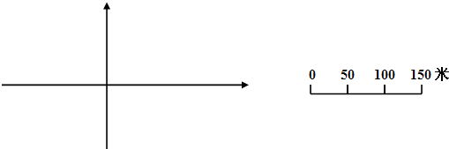

学校

4．在比例尺是1︰2000的图纸上，量得一个长方形花园的长是2.4厘米，宽是1.8厘米，这个花园的实际面积是多少平方米？

答案：

1．80米=8000厘米 60米=6000厘米

长:8000**÷**2000=4（厘米） 6000**÷**2000=3（厘米） (图略)

2．(1)B (2)B

3．略

4．2.4×2000=4800（厘米）=48（米）

1.8×2000=3600（厘米）=36（米）

48×36=1728(平方米)